Diplôme National du Brevet 2010

Diplôme National du Brevet
Série Collège
Métropole - La Réunion - Mayotte - Session Septembre 2010

Durée de l'épreuve : 2 h 00 Coefficient : 1
L'usage de la calculatrice est autorisé, dans le cadre de la réglementation en vigueur.
I - Activités numériques | 12 points
II - Activités géométriques | 12 points
III - Problème | 12 points
Qualité de rédaction et de présentation | 4 points

Activités numériques (12 points)

exercice 1
Cet exercice est un questionnaire à choix multiples (QCM).
Aucune justification n'est demandée.
Pour chacune des questions, trois réponses sont proposées. Une seule est exacte.
Une réponse fausse ou une absence de réponse n'enlève aucun point.
Recopier le numéro de chaque question et la réponse exacte correspondante.
1. | 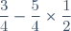est égal à
2. | L'écriture scientifique de 0,0000549 est | 5,49
3. | Le nombre est égal à | 10 | 50 | 100
4. | Une voiture parcourt 230 km en 2 h 30 min. Sa vitesse moyenne est | 100 km/h | 60 km/h | 92 km/h
5. | . L'image de par est | 36 | - 36 | -6

exercice 2
Deux compositions de meubles sont exposées en magasin, la première au prix de 234 € et la deuxième au prix de 162 €.
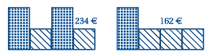
Quel est le prix de la composition ci-dessous ? Expliquer la démarche suivie.
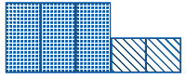

exercice 3
A | B
-5 | 18
-4,5 | 13,75
-4 | 10
-3,5 | 6,75
-3 | 4
-2,5 | 1,75
-2 | 0
-1,5 | -1,25
-1 | -2
-0,5 | -2,25
0 | -2
0,5 | -1,25
1 | 0
1,5 | 1,75
2 | 4
2,5 | 6,75
3 | 10
3,5 | 13,75
4 | 18
4,5 | 22,75
5 | 28
On a calculé, en colonne B, les valeurs prises par l'expression pour les valeurs de inscrites en colonne A.
On souhaite résoudre l'équation d'inconnue :
1. Margot dit que le nombre 2 est solution.
A-t-elle raison? Justifier la réponse.
2. Léo pense que le nombre 18 est solution.
A-t-il raison ? Justifier la réponse.
3. Peut-on trouver une autre solution ?
Justifier la réponse.

Activités géométriques (12 points)

exercice 1
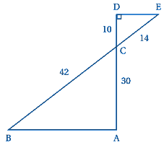
Les droites (AD) et (BE) se coupent en C.
1. Démontrer que les droites (DE) et (AB) sont parallèles.
2. En déduire que le triangle ABC est rectangle.

exercice 2
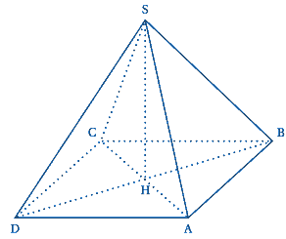
Un fabricant de cheminées contemporaines propose une cheminée pyramidale de base le carré ABCD, de côté 120 cm.
H est le centre du carré.
La hauteur [SH] de la pyramide mesure 80 cm.}
1. Le fabricant place sous la cheminée une plaque de fonte. Cette plaque a la forme d'un pavé droit de base ABCD et d'épaisseur 1 cm.
a) Justifier que son volume est 14 400 cm³.
b) La masse volumique de la fonte est 6,8 g/cm³. Quelle est la masse de cette plaque de fonte ?
2. Dans cette question, on ne demande aucune justification géométrique.
On désigne par I le milieu du segment [AB].
a) Dessiner à l'échelle le triangle SHI puis le triangle SAB représentant une des faces latérales de la pyramide.
b) Ces faces latérales sont en verre. Quelle est l'aire totale de la surface de verre de cette cheminée ?
12 points

probleme
Une commune étudie l'implantation d'une éolienne dans le but de produire de l'électricité.

Partie 1 : Courbe de puissance d'une éolienne
La puissance fournie par l'éolienne dépend de la vitesse du vent.
Lorsque la vitesse du vent est trop faible, l'éolienne ne fonctionne pas.
Lorsque la vitesse du vent est trop importante, par sécurité, on arrête volontairement son fonctionnement.
Pour le modèle choisi par la commune, on a tracé la courbe représentant la puissance fournie, en kW, en fonction de la vitesse du vent en m/s.
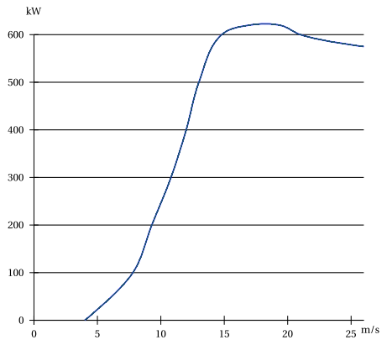
Source : www.WINDPOWER.org
1. Utiliser ce graphique pour répondre aux questions suivantes :
a) Quelle vitesse le vent doit-il atteindre pour que l'éolienne fonctionne ?
b) Indiquer une vitesse du vent pour laquelle la puissance de l'éolienne est au moins 200 kW.
c) La puissance fournie par cette éolienne est-elle proportionnelle à la vitesse du vent ? Justifier la réponse.
2. On arrête l'éolienne lorsque le vent souffle à plus de 25 m/s. Exprimer cette vitesse en km/h.

Partie 2 : Étude de la vitesse du vent
On a relevé la vitesse du vent en m/s toutes les minutes pendant une année de 365 jours.
Le nombre de relevés étant trop important, la série est présentée par les éléments suivants :
minimum | 1er quartile | médiane | 3ème quartile | maximum
0 m/s | 4 m/s | 6,2 m/s | 14,6 m/s | 28,4 m/s
1. Pendant combien de temps peut-on estimer que le vent a soufflé à moins de 6,2 m/s durant l'année ?
2. Expliquer pourquoi on peut considérer que l'éolienne n'a pu fonctionner faute de vent suffisant pendant une durée totale de trois mois.
3. Combien la série contient-elle de relevés ?

Partie 3 : Puissance et longueur de pales
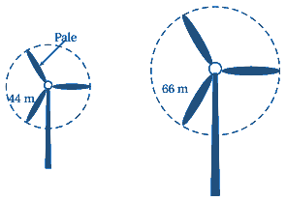
Les trois pales d'une éolienne décrivent un disque en tournant.
On considère que la longueur des pales est le rayon de ce disque.
1. a) Calculer l'aire de ce disque avec des pales de 44 m.
b) Même question avec des pales de 66 m.
2. On admet que la puissance de l'éolienne est proportionnelle à l'aire du disque décrit par les pales.
Par quel nombre va-t-on multiplier la puissance fournie si on utilise des pales de 66 m au lieu de 44 m ?

